103年度全校性環境教育實務或宣導活動
第1場活動名稱：生態之旅━參觀有機菜園+種菜體驗
活動主題說明：1.參觀輝要有機菜園，認識有機農法、生態防治法、有機堆肥、有機廁所等。
2.芒草掃把DIY、體驗自己動手種菜(盆栽)。
3.將所學的栽種經驗，運用在實踐農場，進行實地種植。
辦理日期：103.1.26日（日）  上午7：50分～下午5時0分止 | 辦理地點：輝要有機菜園、實踐國小農場(種菜)
辦理對象：全校師生與學校志工 | 參加人數：38人
活動照片1
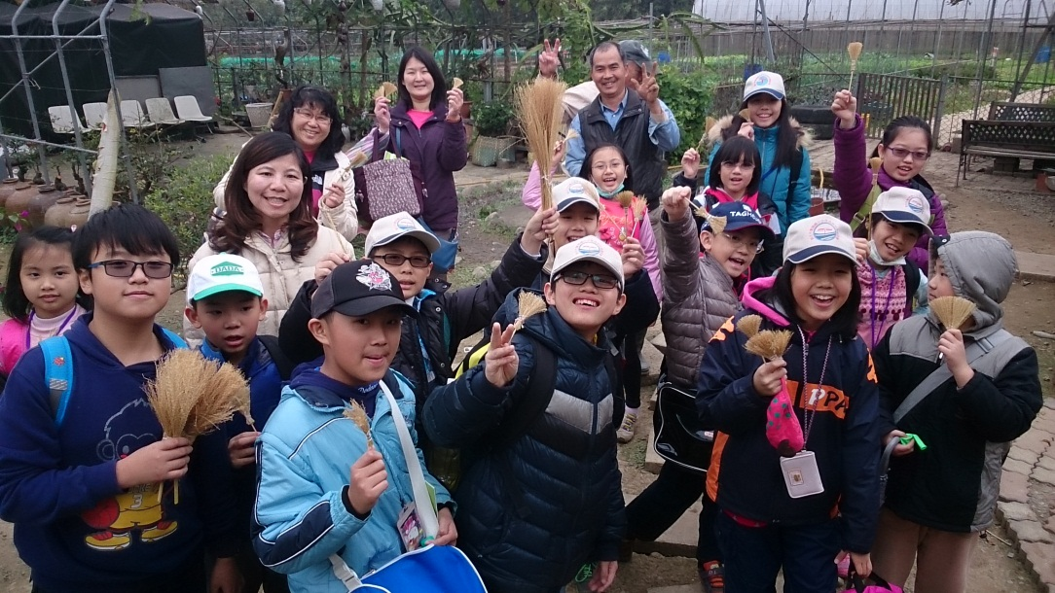

活動照片2
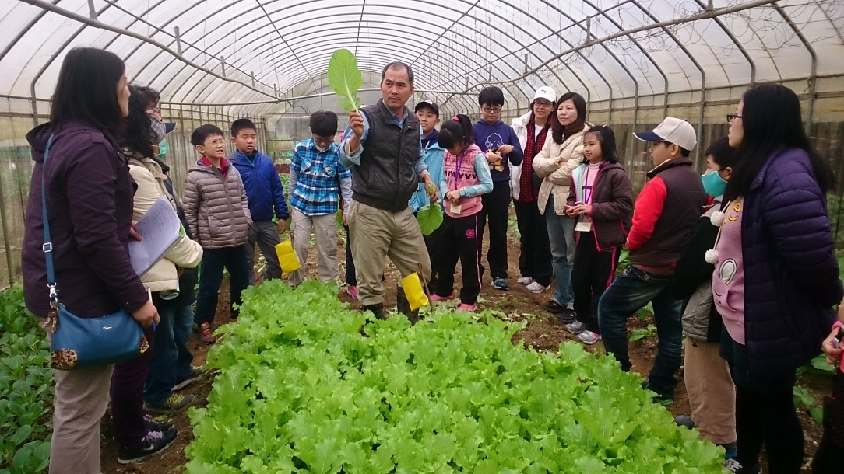

活動回饋建議與成效分析：
參與活動的師生和家長先上網查閱輝要有機菜園相關資料，當天請導覽人員解答，孩子提出許多有趣的問題，學習過程獲益良多。回到實踐農場能將所學與學校師生分享，並實際進行種植蔬菜。活動後填寫心得單或上網發表種菜樂趣多的感想。

